МЕБЕЛЬ
Прайс-лист
Название компании
Лучшая мебель в городе!
(Ваш слоган )
 |  |  |  | #1 PRODUCT |  |  |  | #2 PRODUCT
 |  |  |  | Описание: |  |  |  | Описание:
 |  | 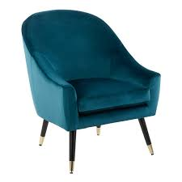 |  | Lorem ipsum Dolor сидеть amet, consectetuer adipiscing элиты. Maecenas porttitor congue Масса. Fusce posuere, magna sed pulvinar ultricies, purus lectus malesuada libero, сидеть amet commodo magna eros quis urna. Nunc viverra imperdiet enim. |  | 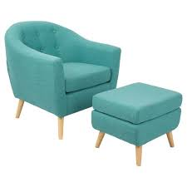 |  | Lorem ipsum Dolor сидеть amet, consectetuer adipiscing элиты. Maecenas porttitor congue Масса. Fusce posuere, magna sed pulvinar ultricies, purus lectus malesuada libero, сидеть amet commodo magna eros quis urna. Nunc viverra imperdiet enim.
 |  |  |  | Цена: |  |  |  | Цена:
 |  |  |  | $338.00 |  |  |  | $215.00
 |  |  |  | #3 PRODUCT |  |  |  | #4 PRODUCT
 |  |  |  | Описание: |  |  |  | Описание:
 |  | 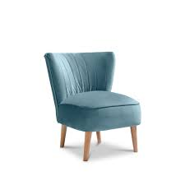 |  | Lorem ipsum Dolor сидеть amet, consectetuer adipiscing элиты. Maecenas porttitor congue Масса. Fusce posuere, magna sed pulvinar ultricies, purus lectus malesuada libero, сидеть amet commodo magna eros quis urna. Nunc viverra imperdiet enim. |  | 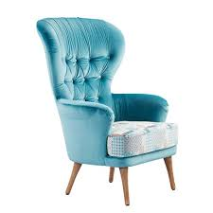 |  | Lorem ipsum Dolor сидеть amet, consectetuer adipiscing элиты. Maecenas porttitor congue Масса. Fusce posuere, magna sed pulvinar ultricies, purus lectus malesuada libero, сидеть amet commodo magna eros quis urna. Nunc viverra imperdiet enim.
 |  |  |  | Цена: |  |  |  | Цена:
 |  |  |  | $107.00 |  |  |  | $95.00
 |  |  |  | #5 PRODUCT |  |  |  | #6 PRODUCT
 |  |  |  | Описание: |  |  |  | Описание:
 |  | 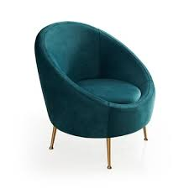 |  | Lorem ipsum Dolor сидеть amet, consectetuer adipiscing элиты. Maecenas porttitor congue Масса. Fusce posuere, magna sed pulvinar ultricies, purus lectus malesuada libero, сидеть amet commodo magna eros quis urna. Nunc viverra imperdiet enim. |  | 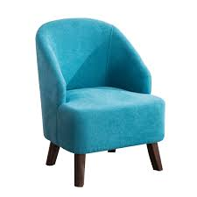 |  | Lorem ipsum Dolor сидеть amet, consectetuer adipiscing элиты. Maecenas porttitor congue Масса. Fusce posuere, magna sed pulvinar ultricies, purus lectus malesuada libero, сидеть amet commodo magna eros quis urna. Nunc viverra imperdiet enim.
 |  |  |  | Цена: |  |  |  | Цена:
 |  |  |  | $1,455.00 |  |  |  | $399.00
(1234) 111 5259 4422
companyname.com

